标桥（和田版）操作手册

目录

标桥（和田版）操作手册 1

一 、 软件安装 3

1.1 环境要求 3

1、操作系统要求： 3

2、 硬件要求： 3

3、辅助软件： 3

4、分辨率： 3

1.2 软件安装步骤 4

1.2.1 软件安装 4

1.2.2 安装驱动程序 7

https://download.bqpoint.com/?SourceFrom=Ztb&ZtbSoftXiaQuCode=241801&ZtbSoftType=tballinclusive&SoftGuid=efada4dd-08a3-4b48-b8e6-e3902da08f7b&RootGuid=e121e570-3cb8-4aeb-b21a-a1b511c5b1a7&softtypecode=03 7

1.3 运行软件 7

二 、 软件主界面及相关介绍 8

2.1 制作投标文件流程 9

2.1.1 新建工程 9

2.1.2 查看招标信息 10

2.1.3 工程量清单 11

2.1.4 导入文档—编标 11

2.1.5 标书签章 13

2.1.6 预览标书 16

2.1.7 生成文件 17

2.2 其他功能介绍 18

2.2.1 批量导出投标文件组成文档 18

2.2.2批量导入投标文件--批量匹配文档 18

2.2.3 标书检查-经济标清标 22

2.2.4 标书检查-其他检查 23

2.2.5 模拟解密 24

一 、 软件安装

**1.1 环境要求**

**1、操作系统要求：**

Windows7及以上版本，建议使用Windows 10版本。。

1. **硬件要求：**

CPU：4核，intel 酷睿I5及以上；

内存：8G；

硬盘：200G以上。

**3、辅助软件：**

微软Office 2007或以上版本,或者WPS企业版，若没有预先安装，则会影响到软件某些功能的正常使用（建议安装Office 2010）。

系统浏览器建议使用IE11。

交易中心的驱动软件。

**4、分辨率：**

建议屏幕分辨率用1920×1080像素。

**1.2** 软件安装步骤

1.2.1 软件安装

软件下载地址：https://download.bqpoint.com/?SourceFrom=Ztb&ZtbSoftXiaQuCode=241801&ZtbSoftType=tballinclusive&SoftGuid=3c1e946f-1810-47a7-873b-8cb098ccd537&RootGuid=e121e570-3cb8-4aeb-b21a-a1b511c5b1a7&softtypecode=03

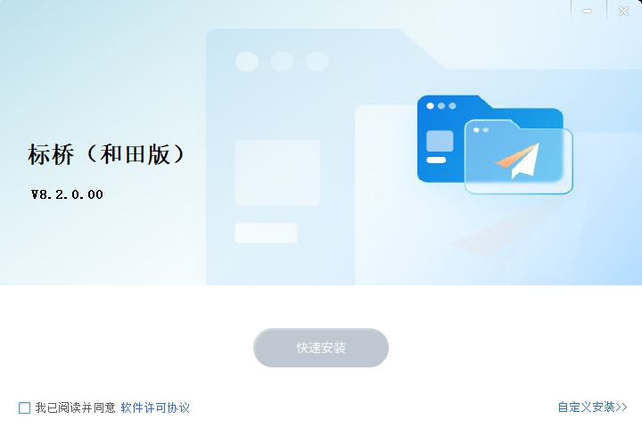

点击软件许可协议可查看对应协议

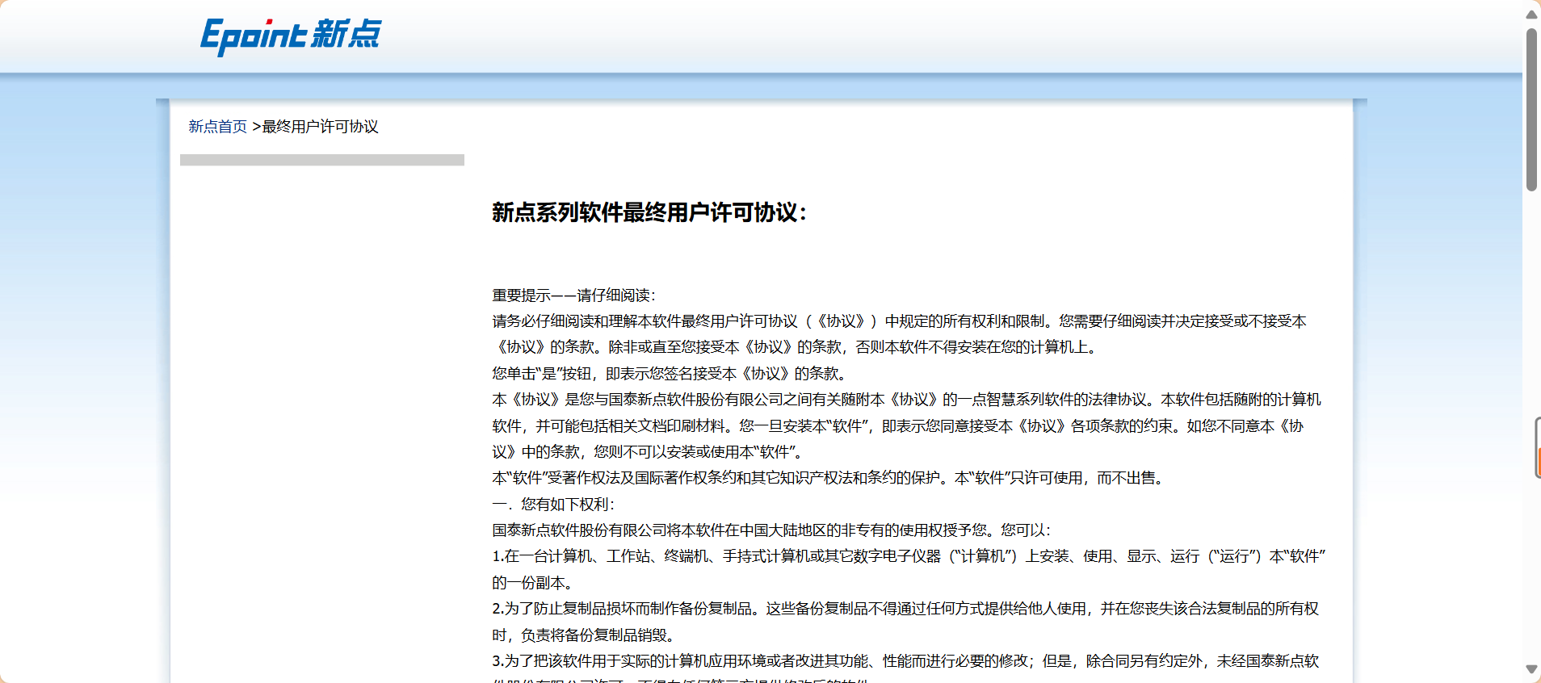

如用户在阅读许可协议后，同意许可协议的内容。

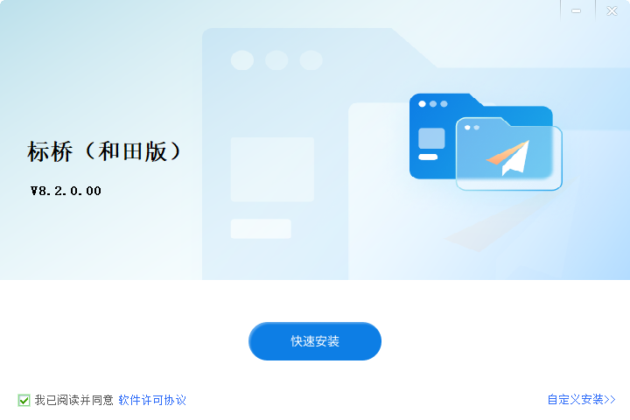

选择软件安装的路径安装路径默认为“C:\标桥和田版”，可以直接点击自定义安装来改变。

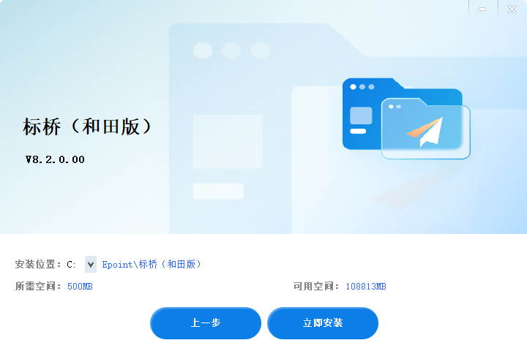

选择立即安装，进度条会显示软件安装的完成情况，等待安装完成即可。

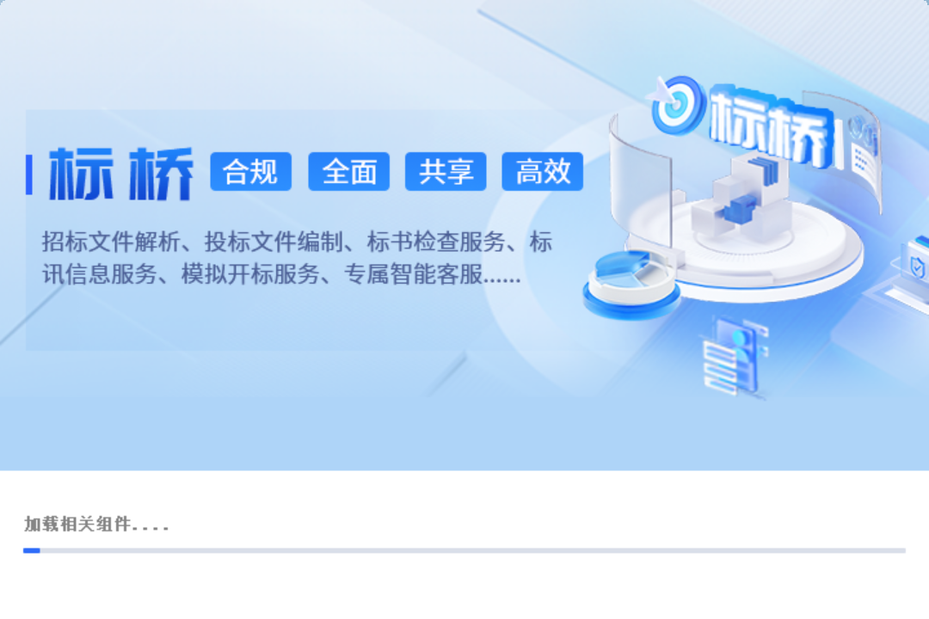

电脑中已安装了低版本的标桥（和田版）软件，更高版本发布后可以自动更新到更到版本。

1.2.2 安装驱动程序

标桥（和田版）的驱动程序和交易中心的驱动程序一致。如已经完成安装不需要重复下载。

驱动地址：

https://download.bqpoint.com/?SourceFrom=Ztb&ZtbSoftXiaQuCode=2410&ZtbSoftType=DR&SoftGuid=70897ffc-cddd-4a6b-8920-de5611411aba&RootGuid=f8a0fbe4-3b1f-4a4c-bbaf-ea7da4a0c4d7&softtypecode=06

**1.3 运行软件**

软件安装好以后，会在桌面上产生一个快捷图标“标桥（和田版）”，直接双击快捷图标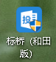启动程序。

工具软件安装完成后，打开标桥（和田版），首先弹出平台选择页面。

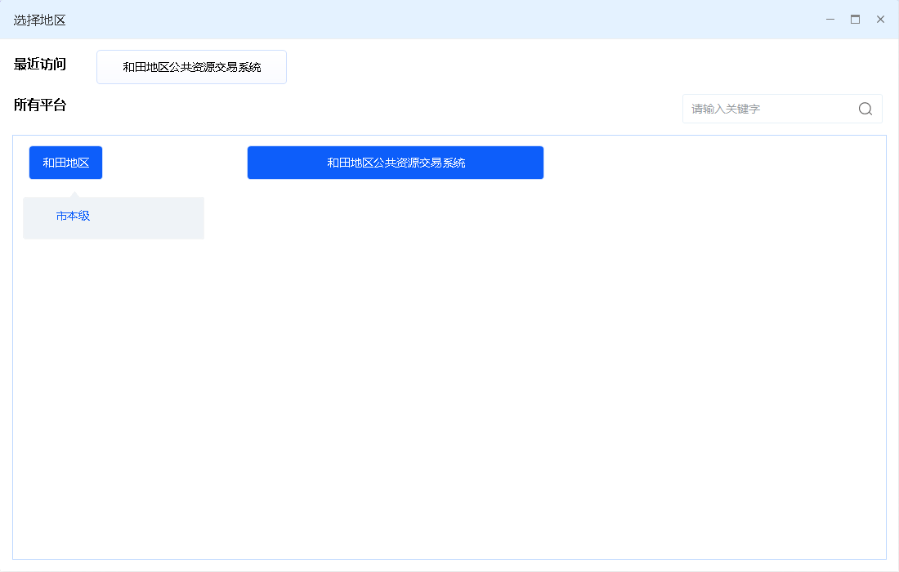

选择平台进入后展示“用户服务协议”页面。

进入标桥（和田版）登录页面，首次登录通过手机验证码方式登录系统。

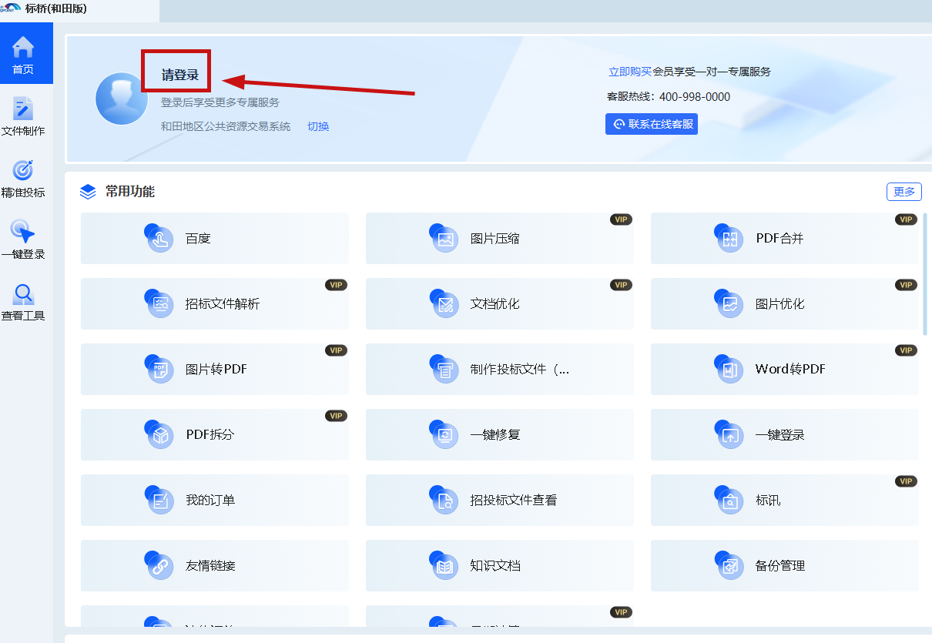

直接输入手机号获取验证码登录即可（勾选自动登录，后续使用软件就不需要频繁登录了）

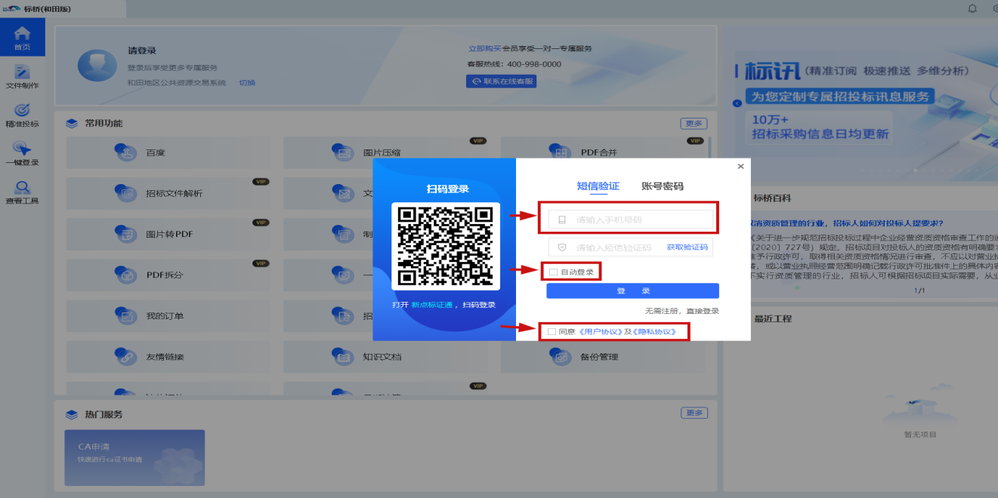

二 、 软件主界面及相关介绍

左边的操作流程栏以投标文件规定的投标文件组成来显示，此操作手册中以所有文件都显示来做示例讲解，用户实际操作过程中可根据实际的操作流程栏进行投标文件的编制。

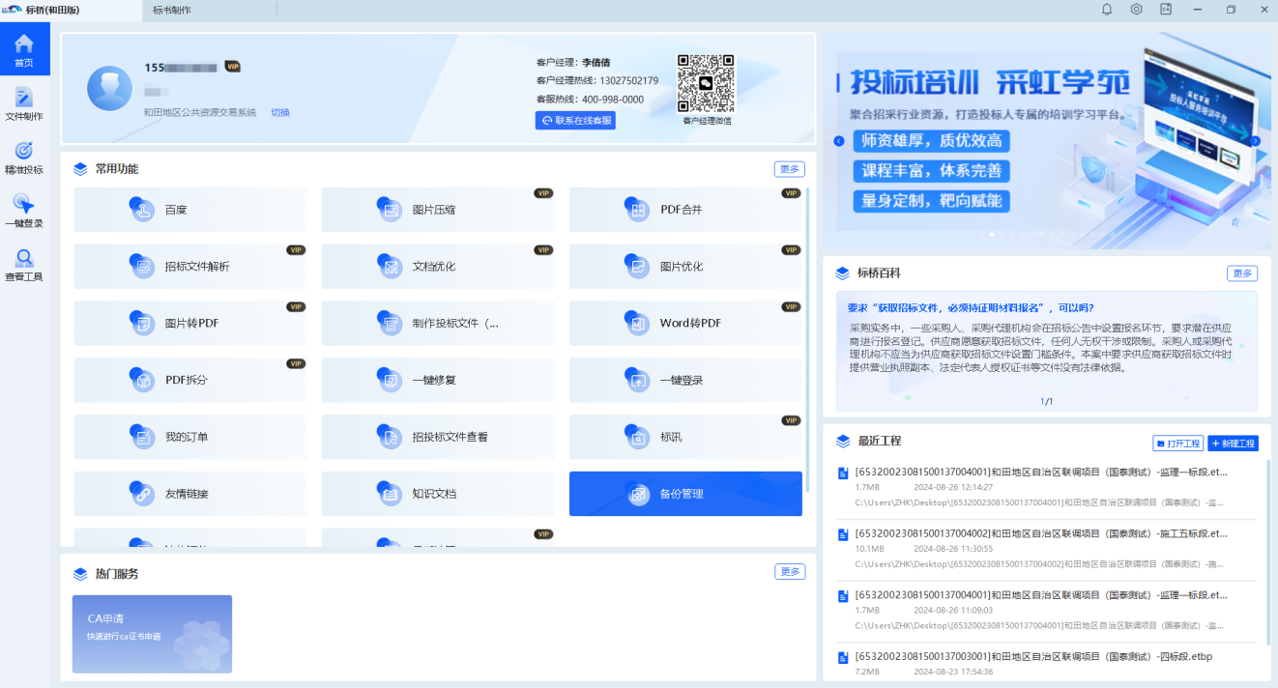

## **2.1** 制作投标文件流程

### **2.1.1** 新建工程

新建工程：点击 最近工程> 新建工程，或者点击左侧栏目上的 <文件制作>。

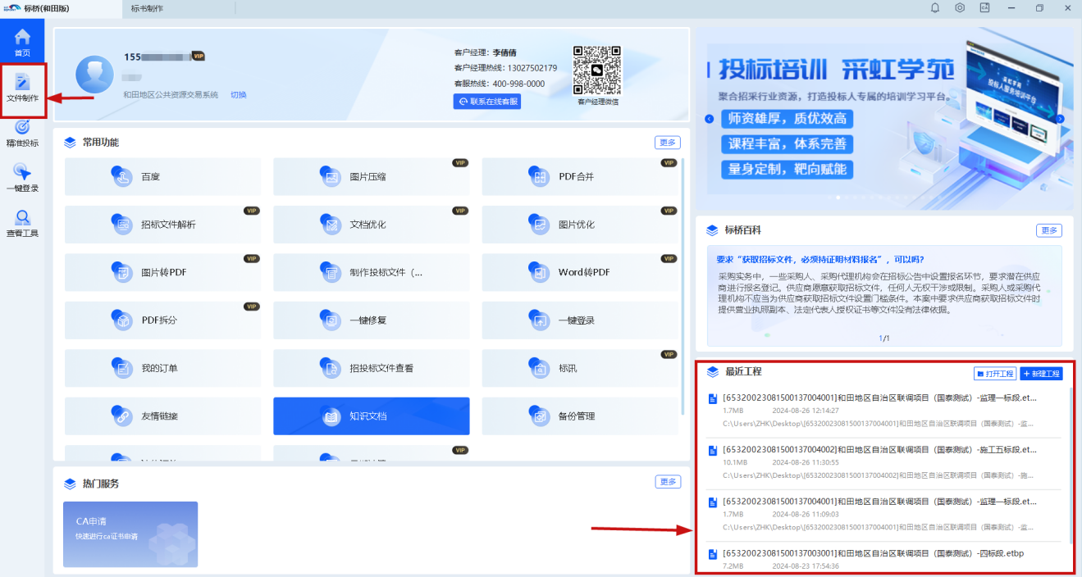

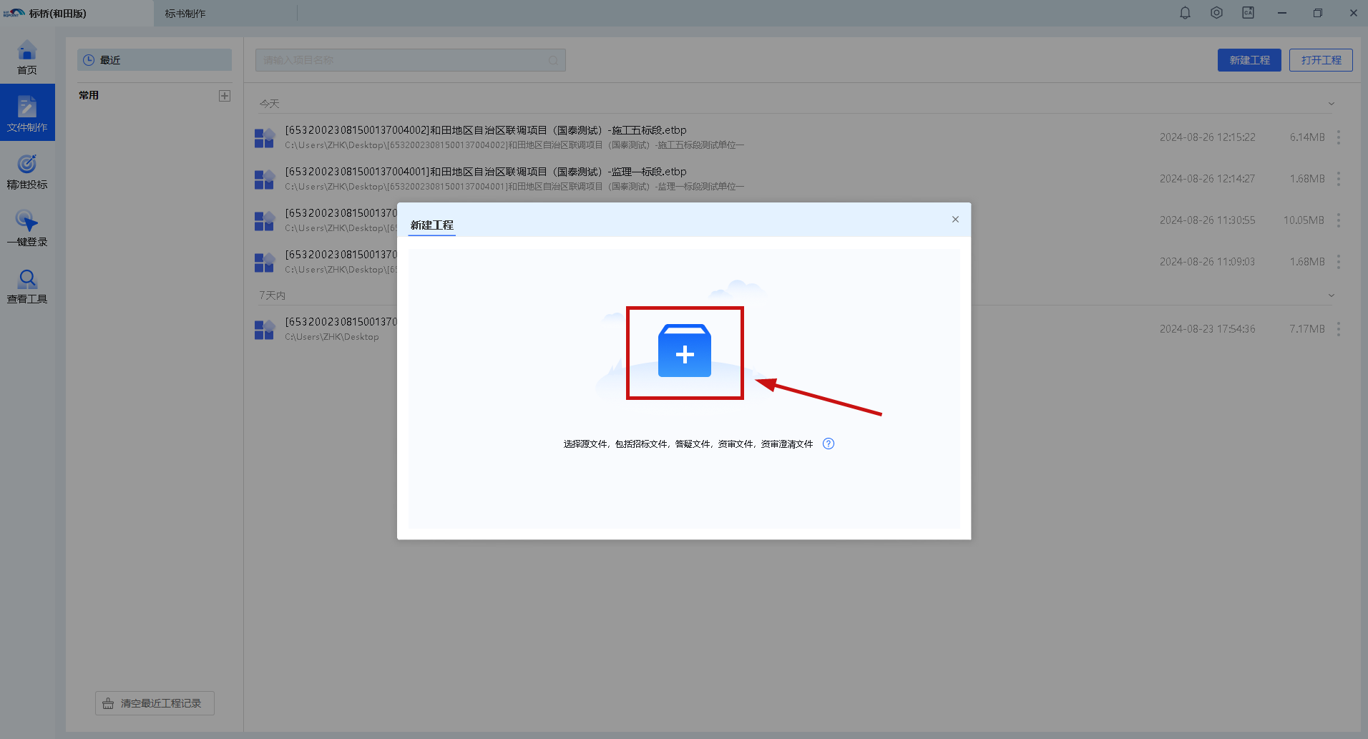

点击 “+”号图标，选择文件保存的路径后，挑选相应的<招标文件>、<答疑文件>、<资审文件>、<资审澄清文件>，并点击 <打开> 按钮。

按照提示读取CA锁创建相关工程。

“新建工程”弹窗页面可以重新选择招标文件、或是重新选择保存路径。

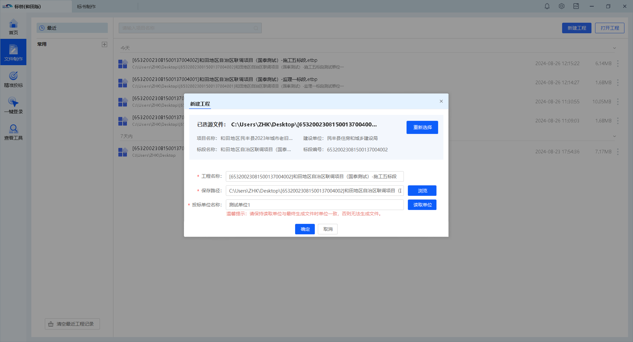

### 2.1.2 查看招标信息

“查看招标文件信息”可以点击“导入答疑文件”和“导出工程量清单”。其中“批量导出投标文件组成文档”按钮请查看功能介绍2.2.1部分。

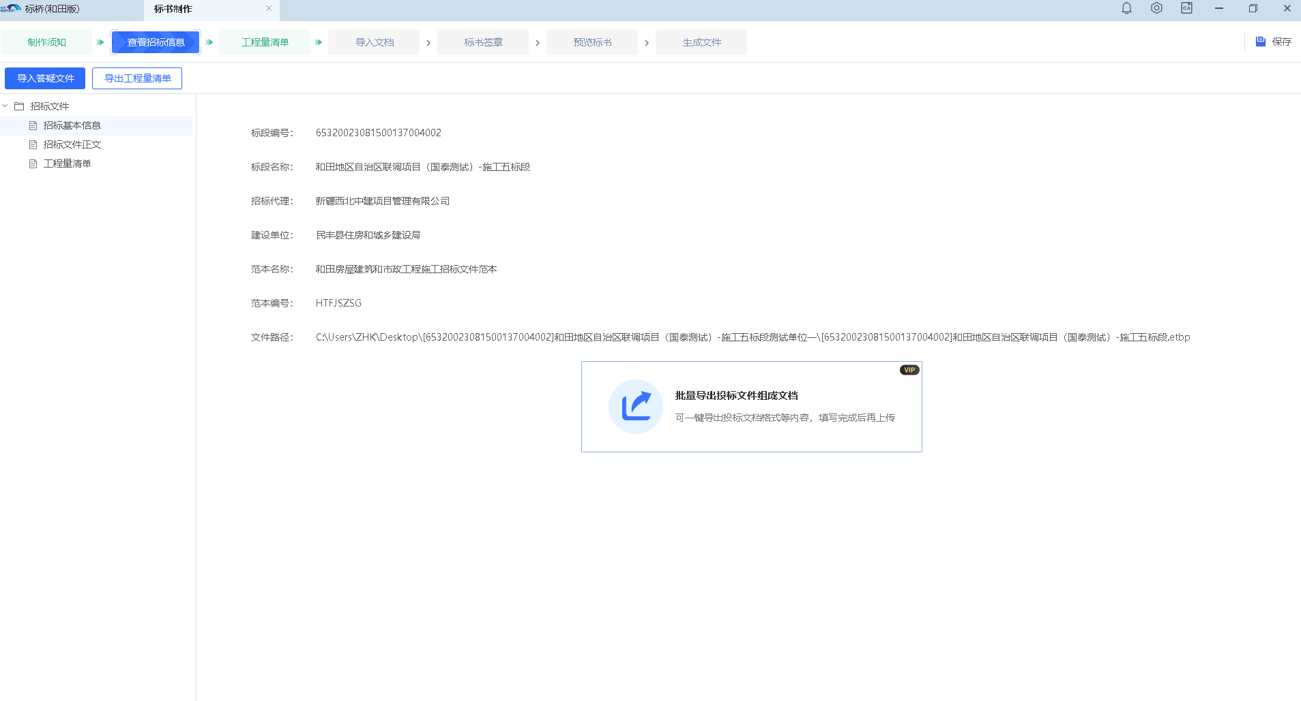

### 2.1.3 工程量清单

“工程量清单”导入“新增清单封面扫描文件”“新增总说明文件”“新增工程量清单文件”“生成工程量清单”，注意投标清单文件为zip压缩包格式。

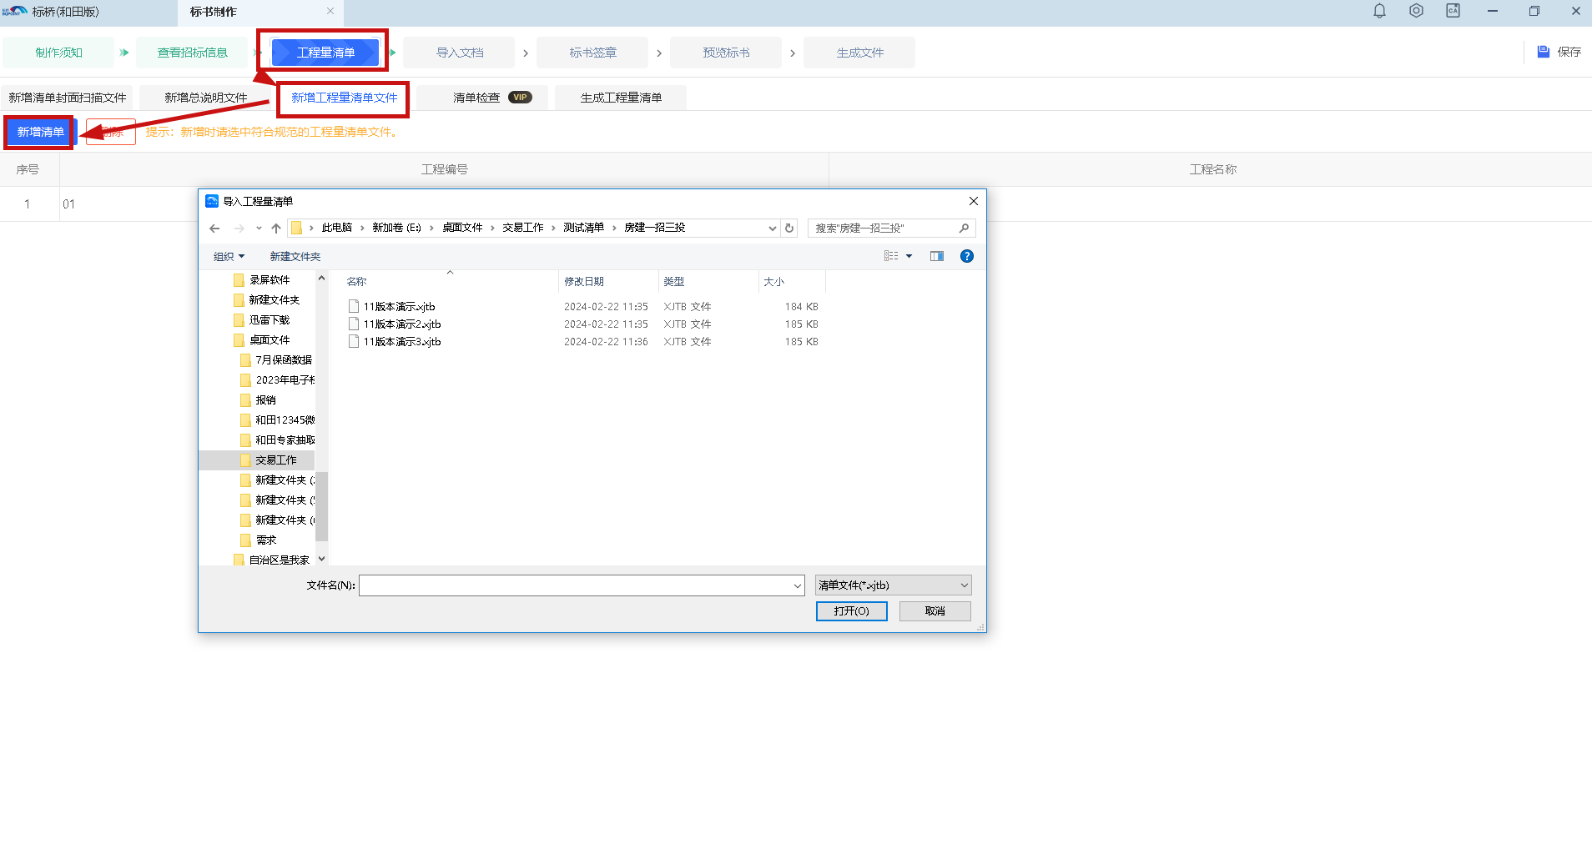

### 2.1.4 导入文档—编标

“导入文档”，根据招标文件要求，投标人完善每个文件节点信息。

1、进入导入文档后可以编标

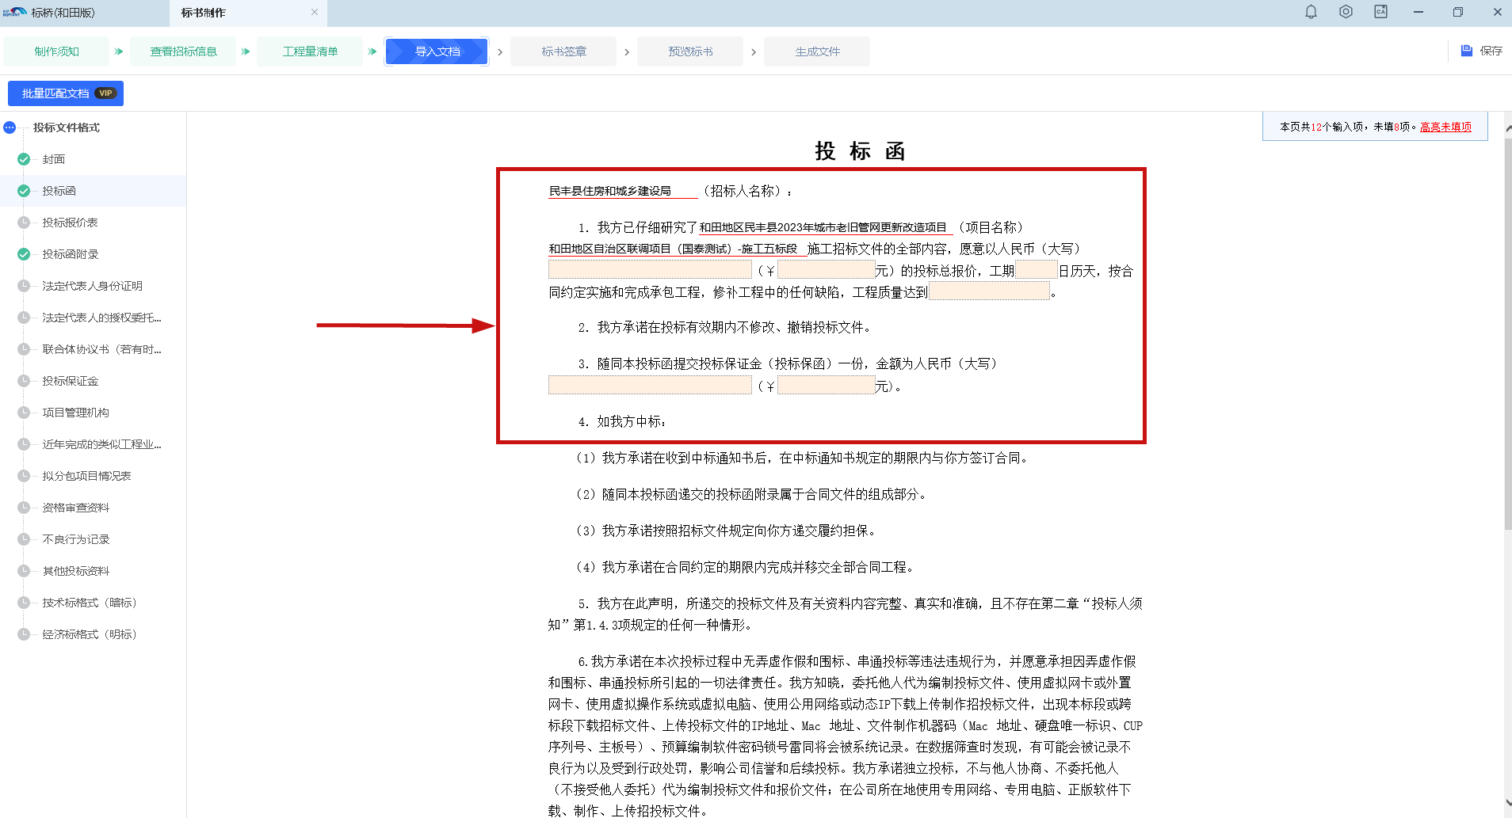

2、选择准备好的投标文件组成文档

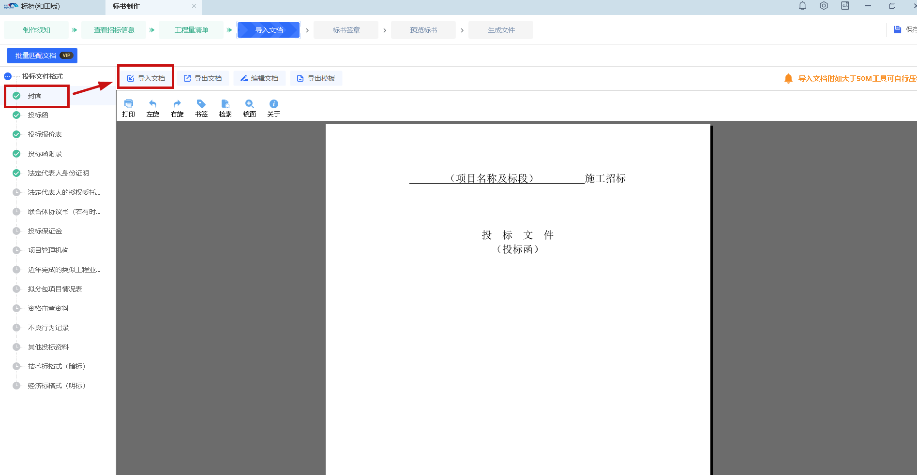

3、选择对应的文件即可

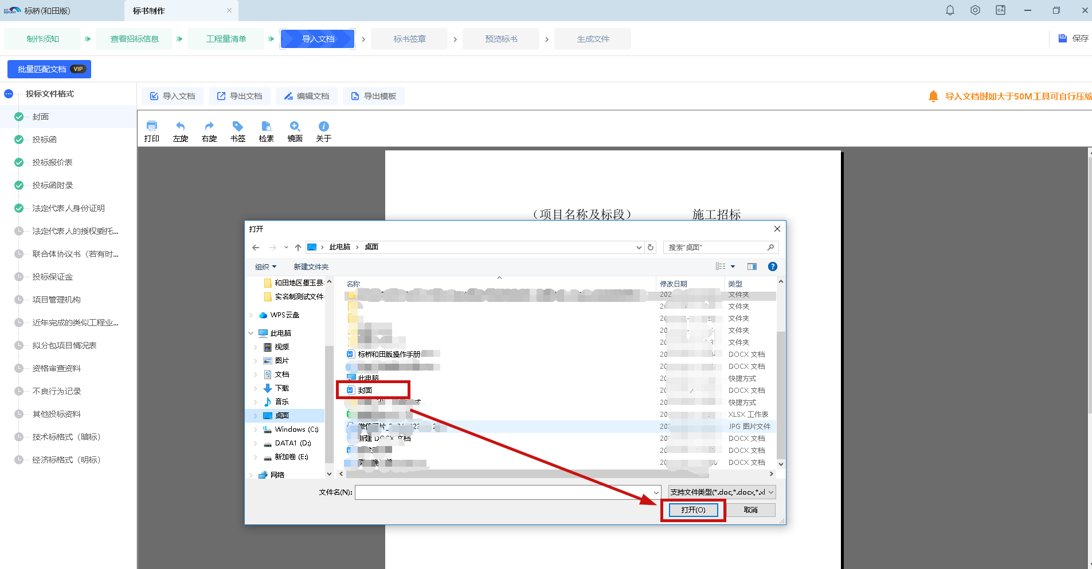

### 2.1.5 标书签章

“标书签章”具备**批量转换**、**签章**的功能，可完成标书的签章（包括单位公章、法人章、法人签字）。

首先完成批量转化

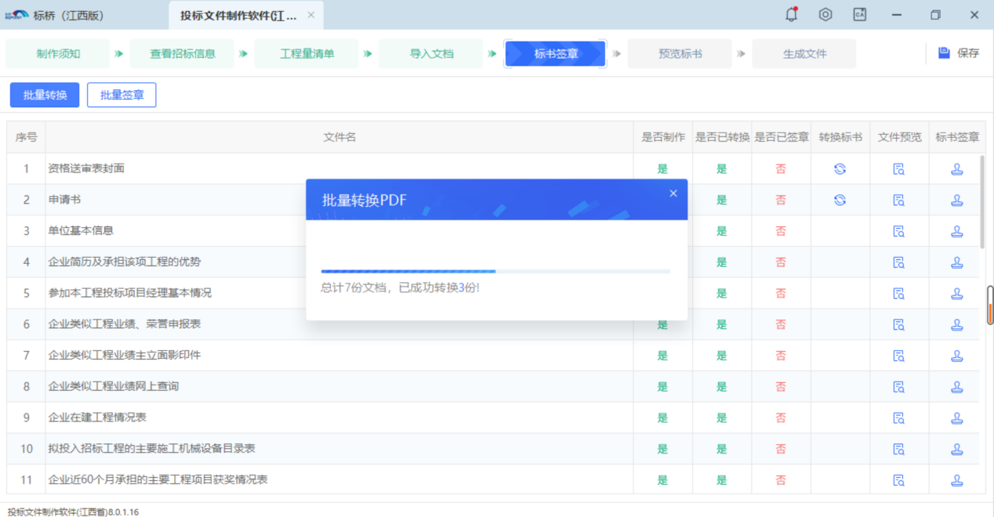

**批量签章--签章：**

签章认证方式有两种，CA和标正通

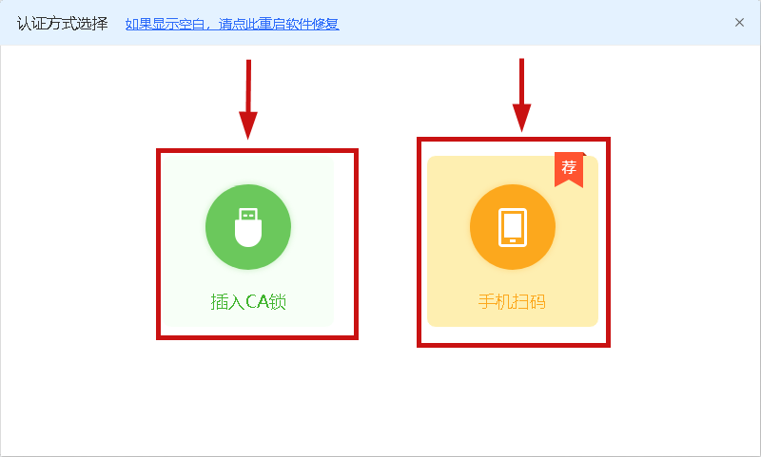

选择对应节点，点击签章按钮

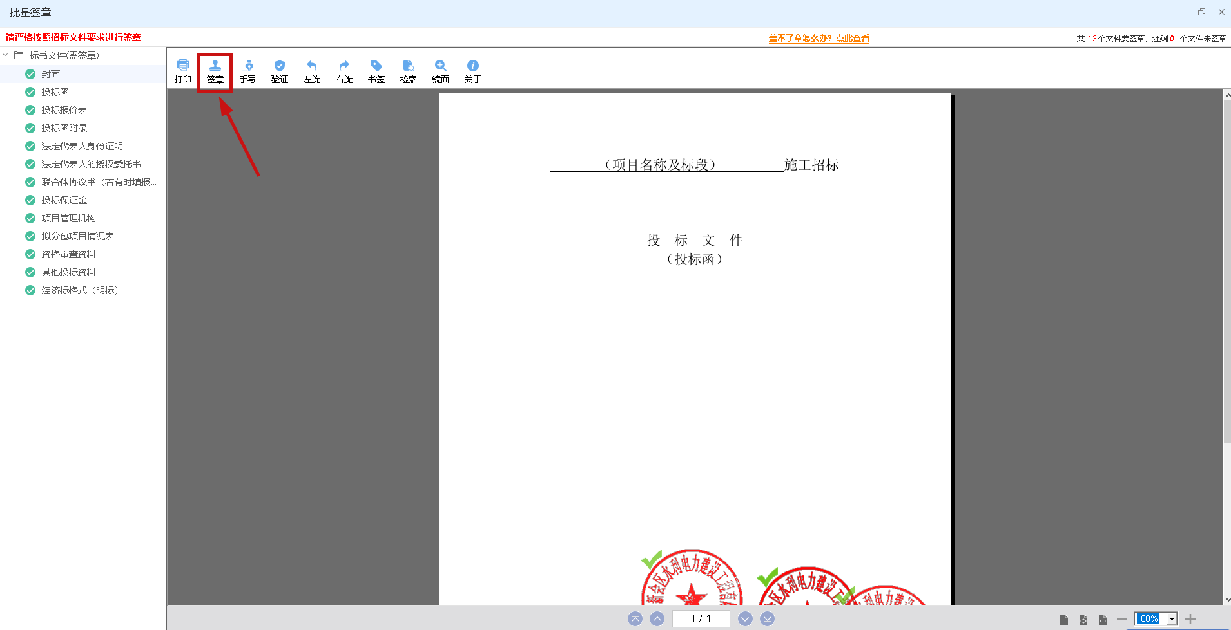

节点前是对号的，表示已签章，节点前未感叹号的表示未签章

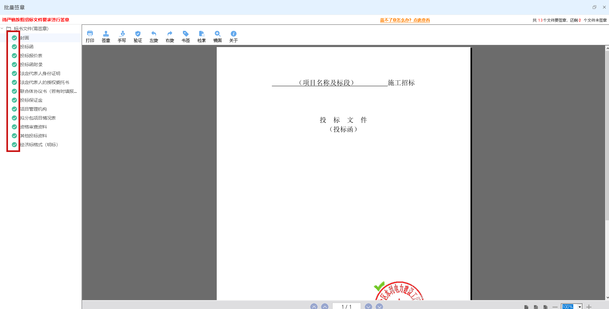

选择对应节点，开始进行签章

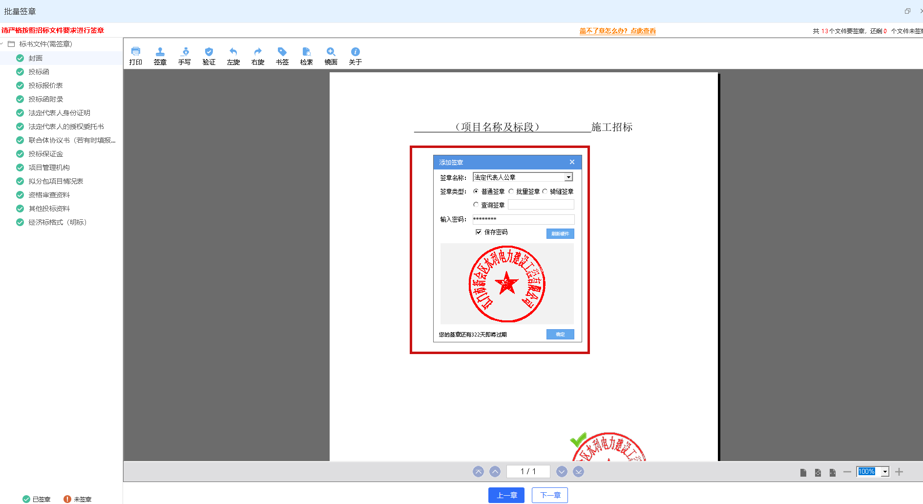

签章信息填写核对完后确定

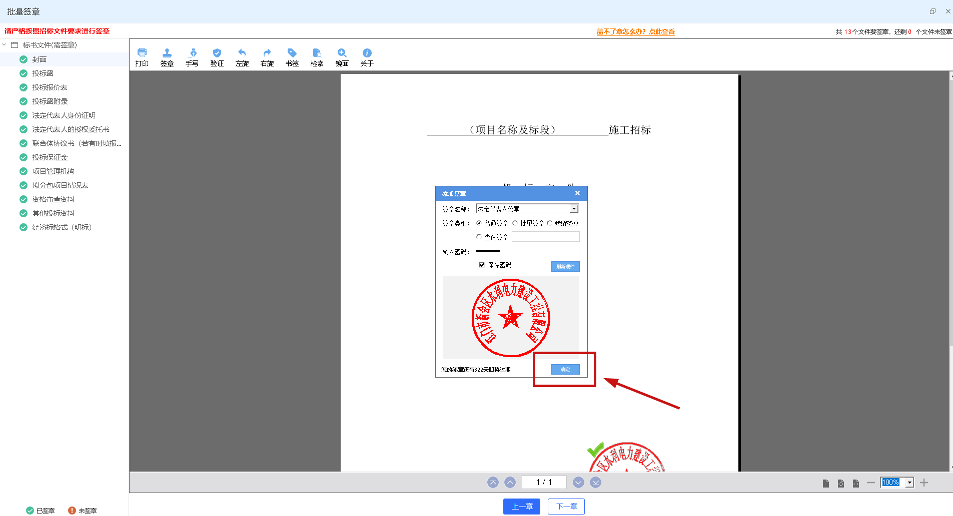

确定签章位置无问题点击鼠标左键即可

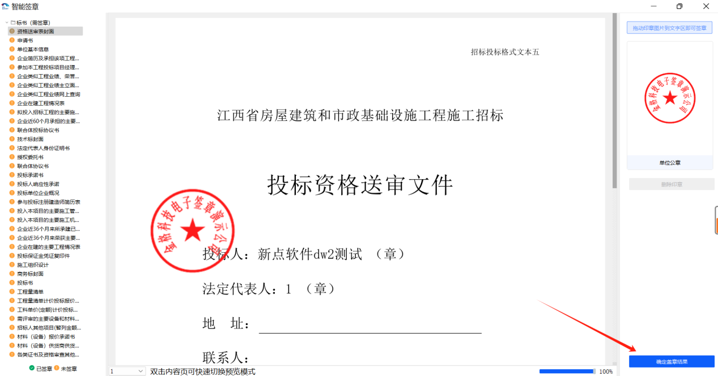

### 2.1.6 预览标书

“预览标书”

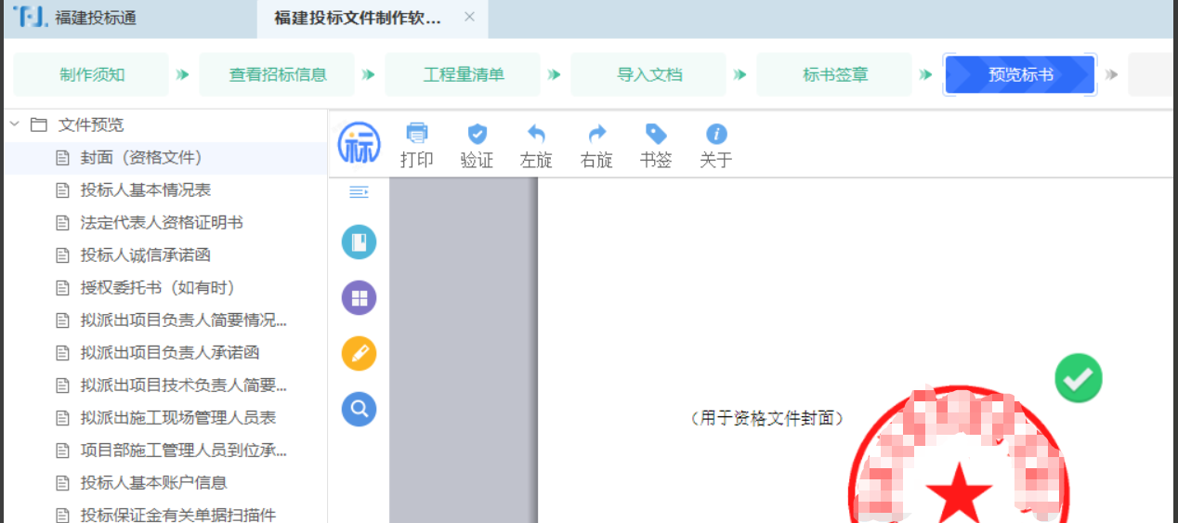

### 2.1.7 生成文件

“生成文件”，点击“生成投标文件”。支持“复制电子标书”“上传历史及撤销”“重新生成”。“标书检查”功能参考VIP功能介绍2.2.5部分。

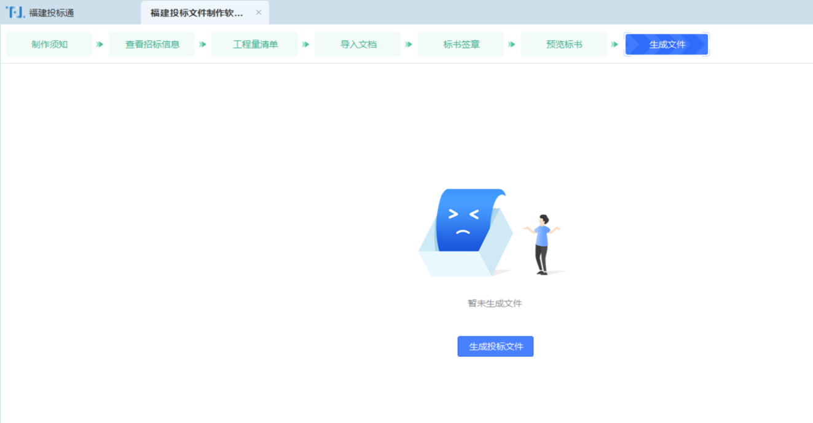

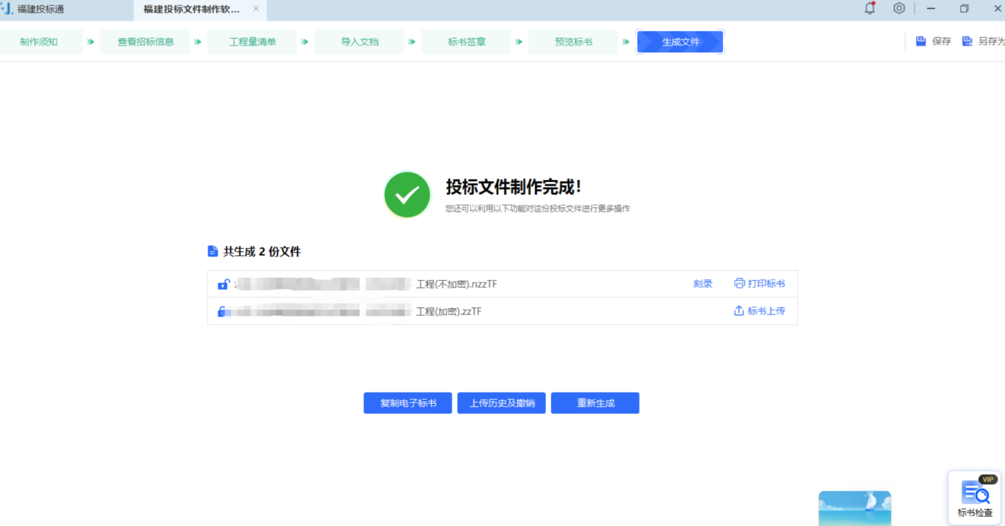

## 2.2 其他功能介绍

### 2.2.1 批量导出投标文件组成文档

新建工程>查看招标文件>批量导出投标文件组成文档，点击后选择路径进行导出。可以导出招标文件中的投标文件模板。

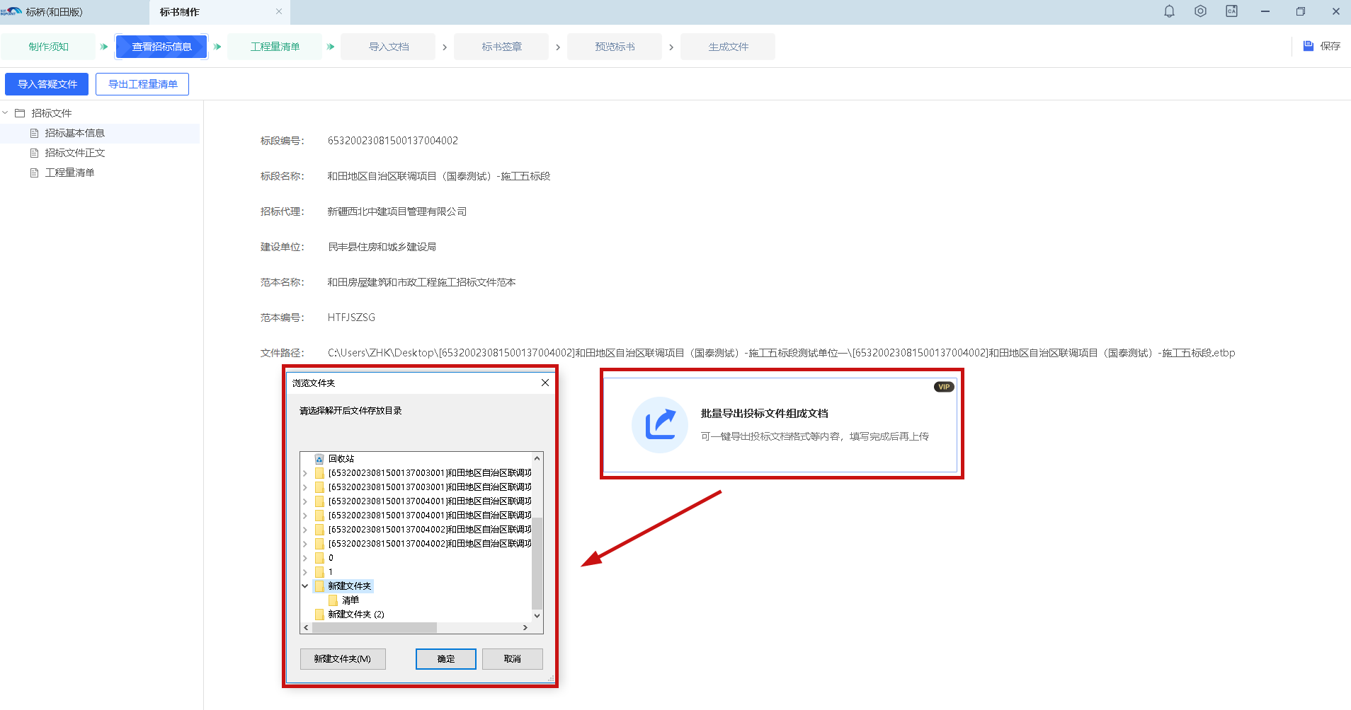

导出后进行每个节点文档的填写，填写完善即可。

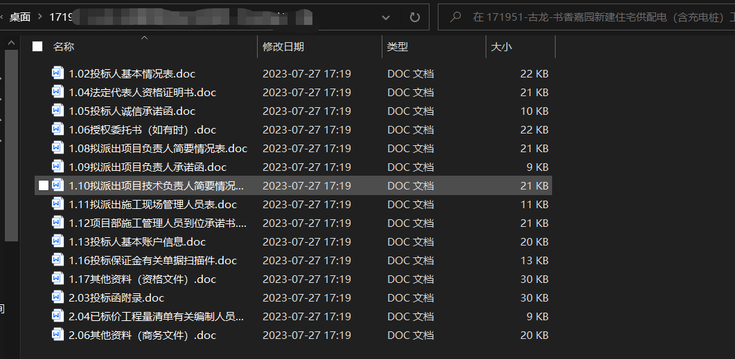

### 2.2.2批量导入投标文件--批量匹配文档

1、进入导入文档后点击“批量匹配文档”

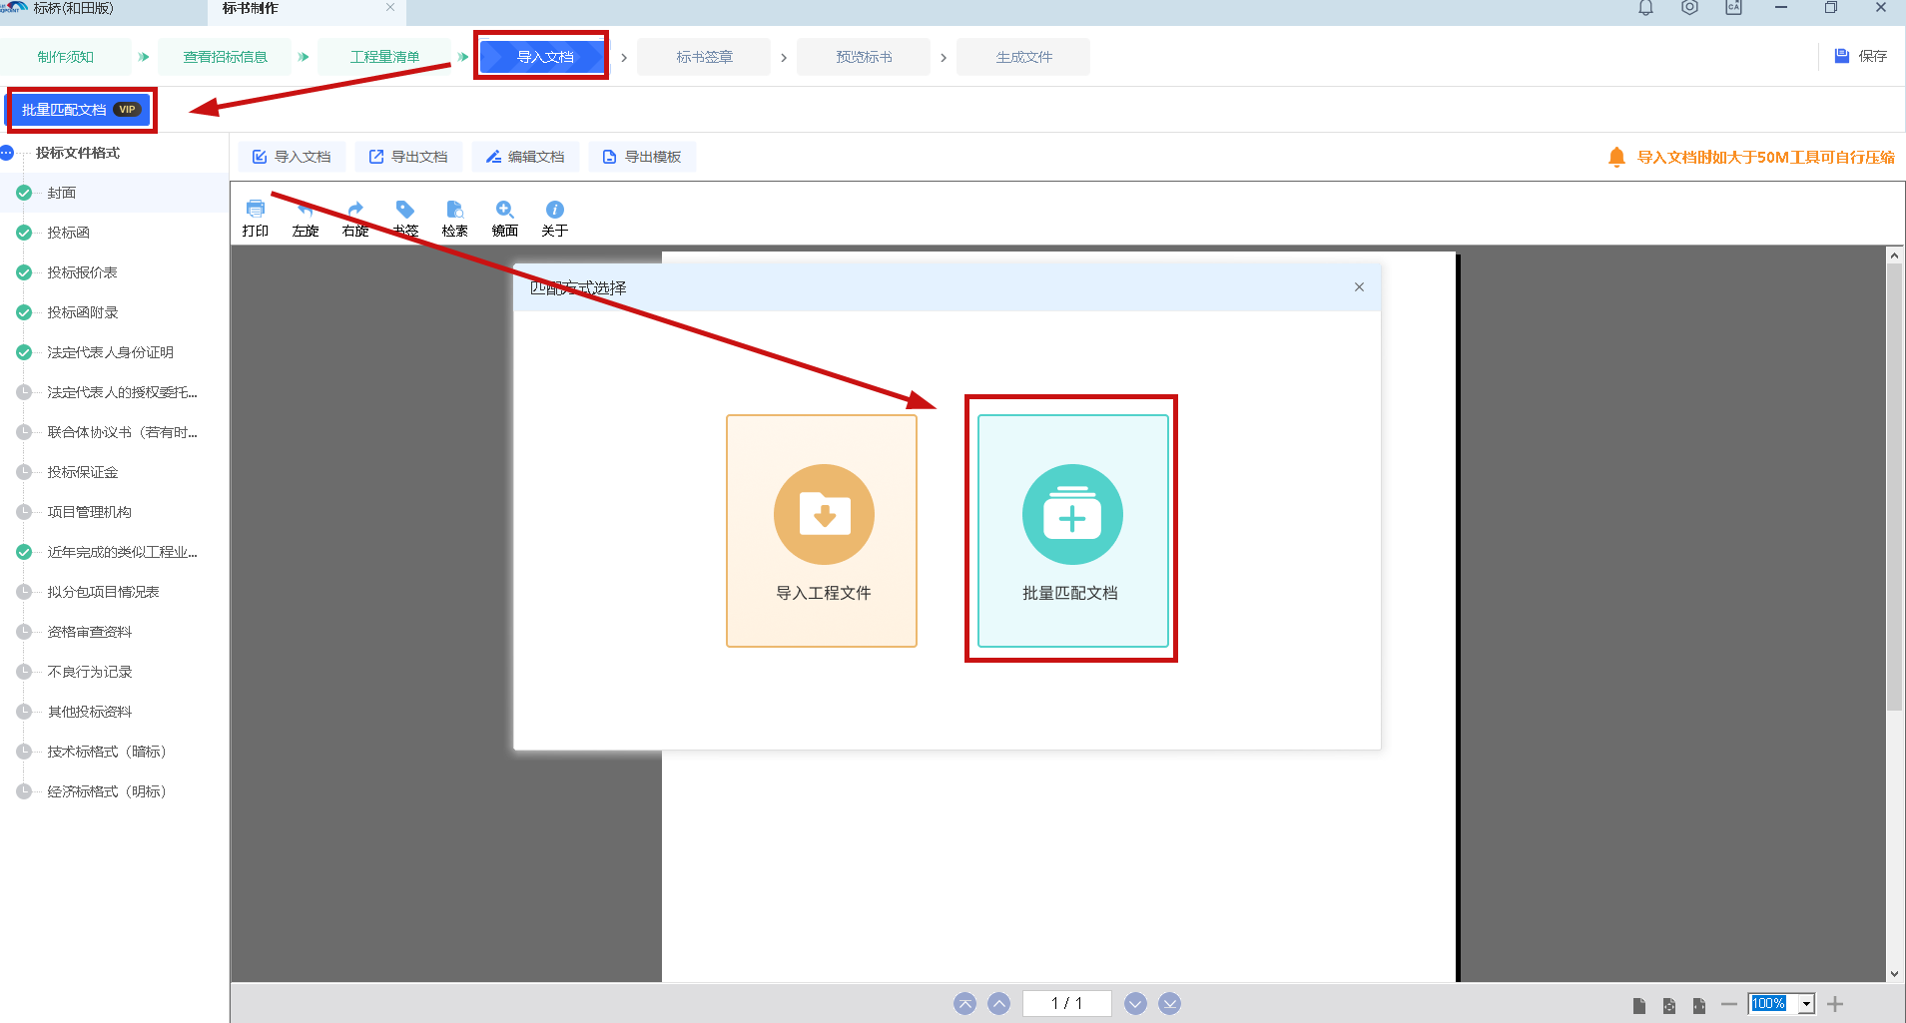

2、选取之前批量导出填写完善的投标文档文件夹

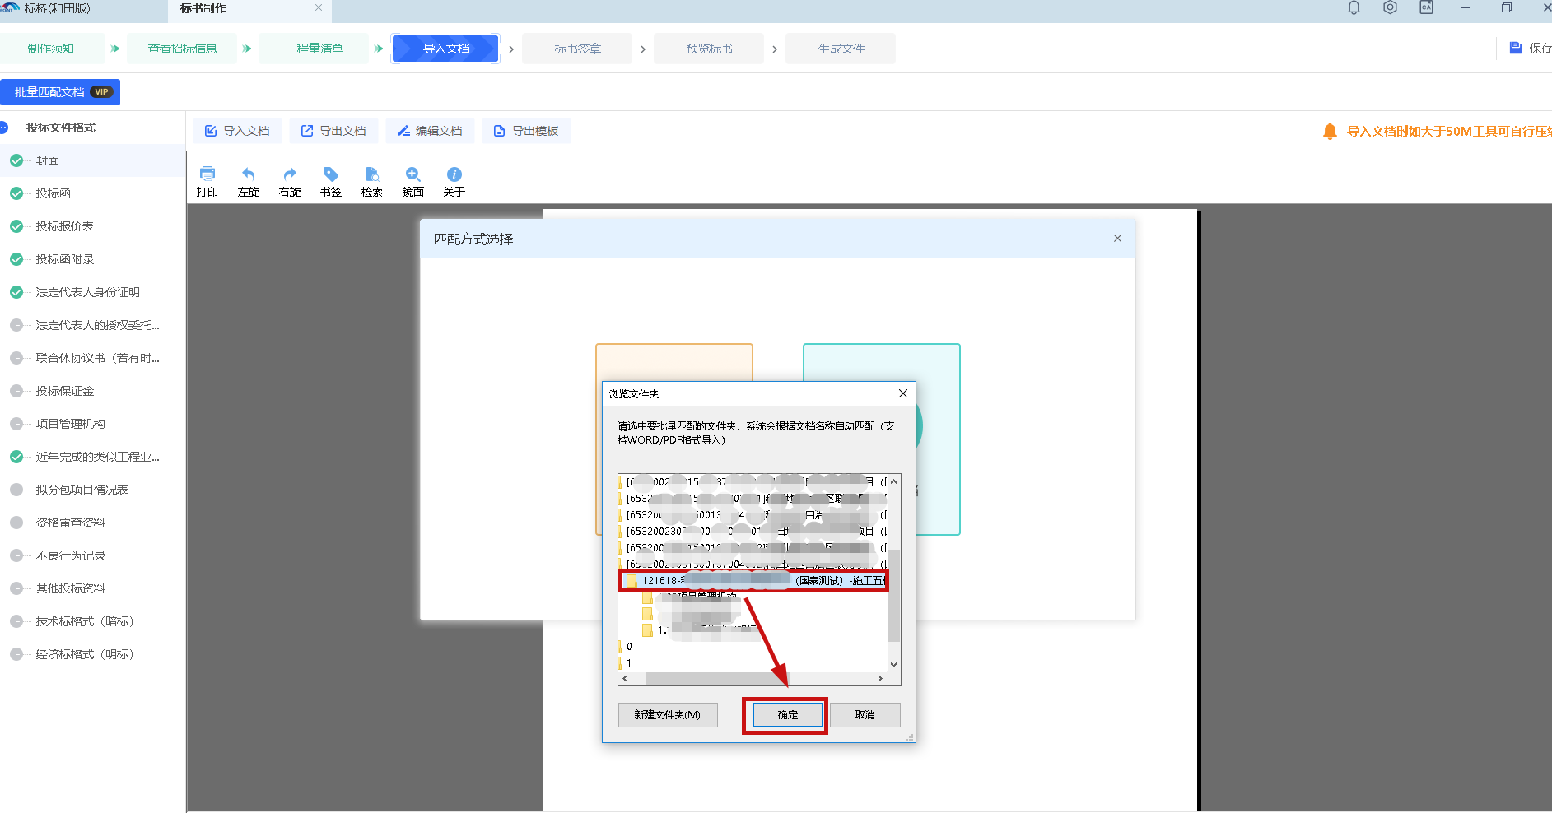

3、注意左上方会有文件匹配成功或失败红字提示，根据提示进行文件替换修改

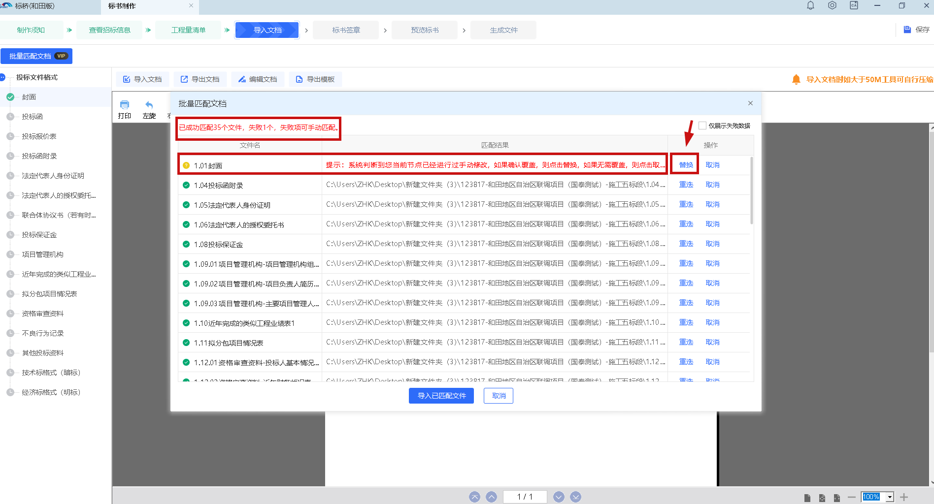

4、替换完需修改的文件，左上角红色字符提示失败数为0即可导入匹配文件

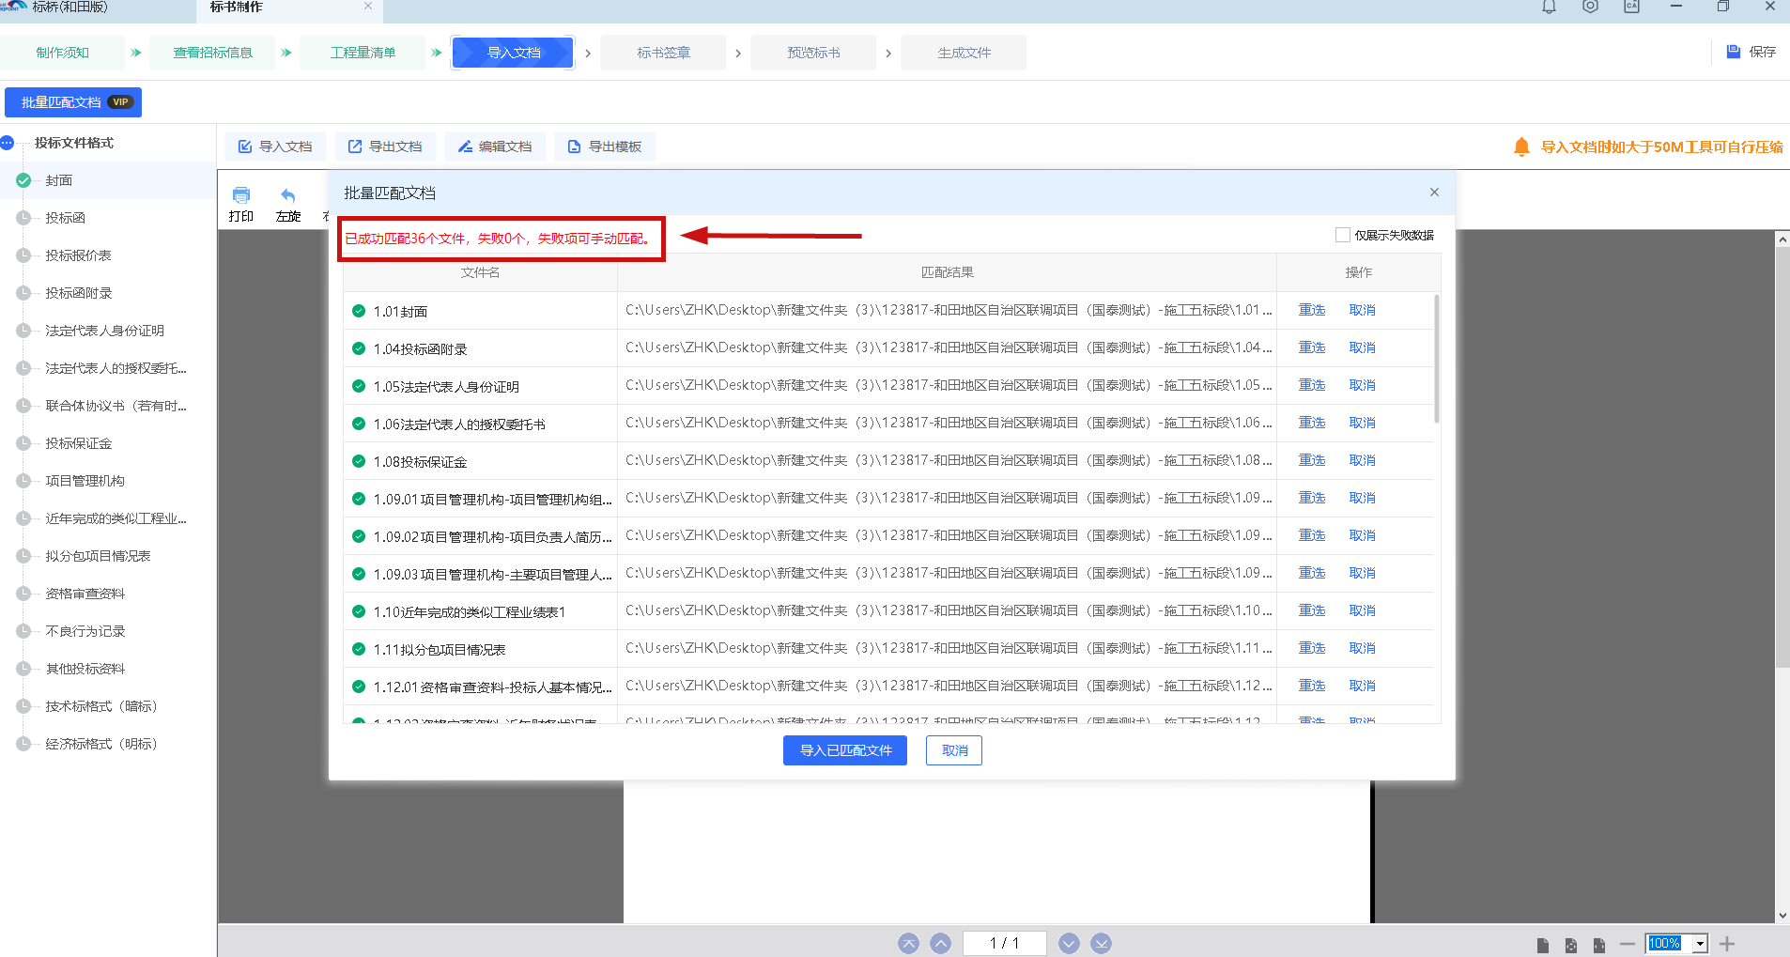

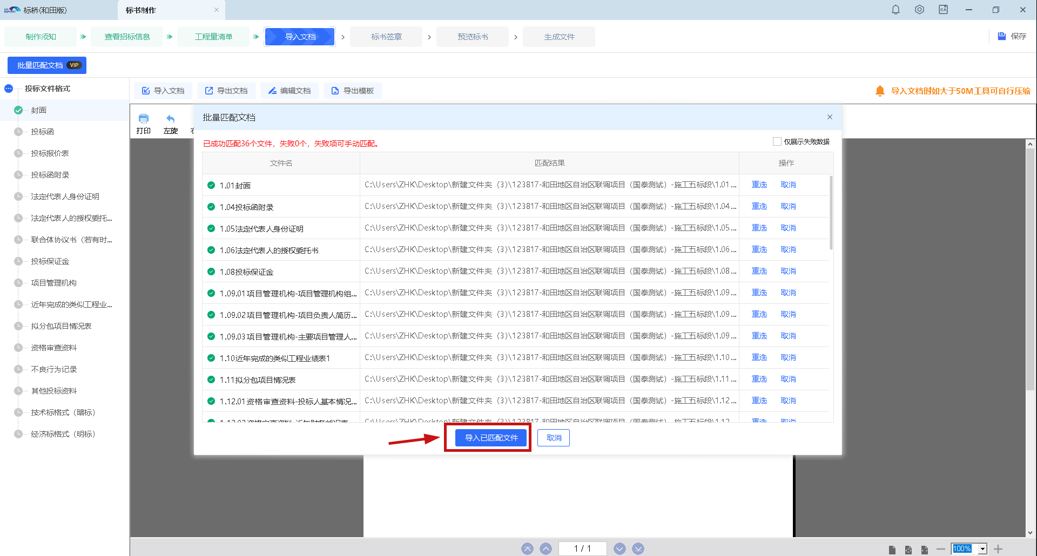

5、根据提示，执行导入已匹配文件，点击是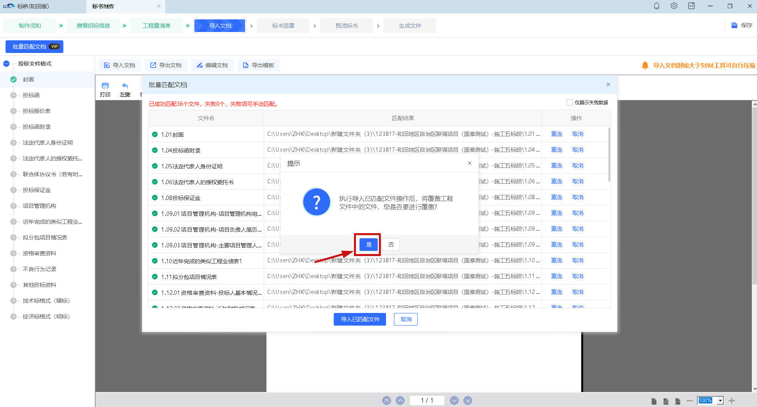

6、所有文件完成导入后点击关闭，导入文档环节所有工作完成。

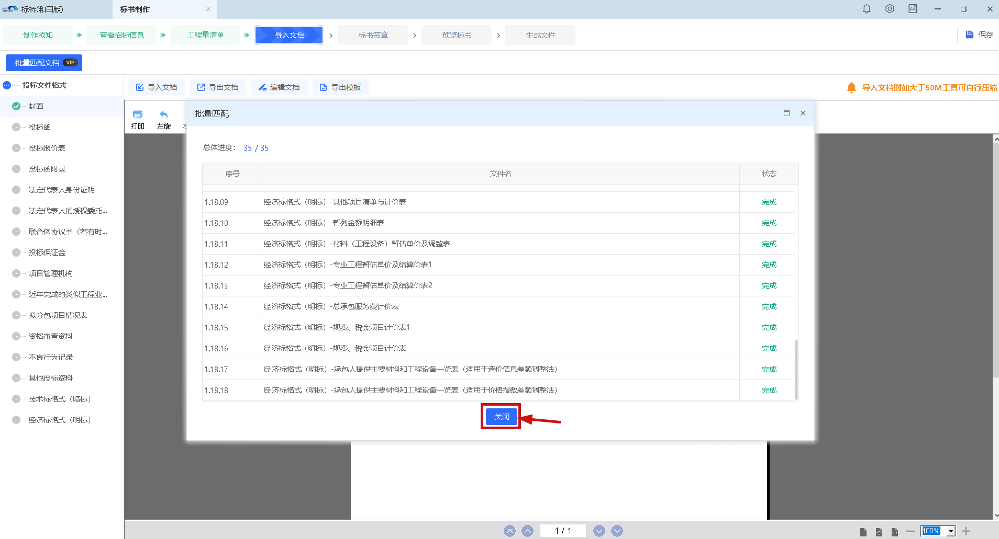

### 2.2.3 标书检查-经济标清标

精准投标——标书检查

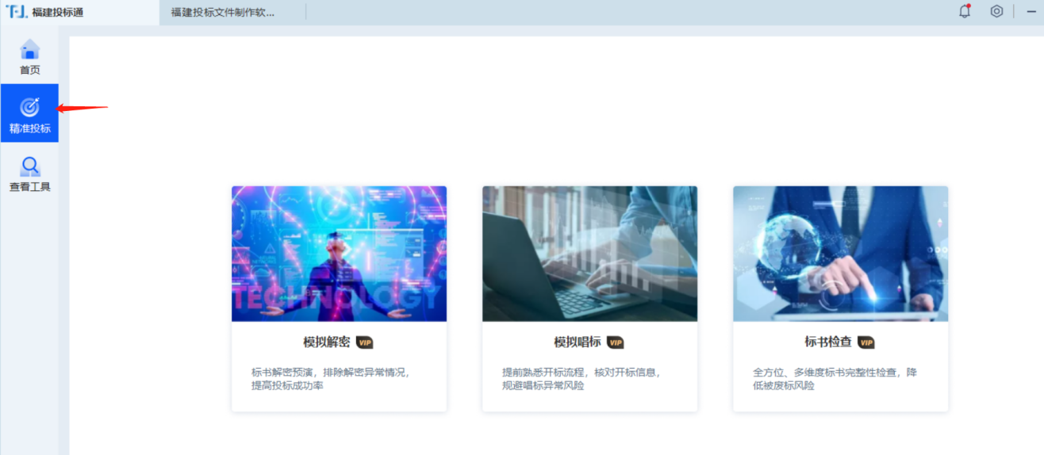

标书检查包含经济标检查，效果图如下：

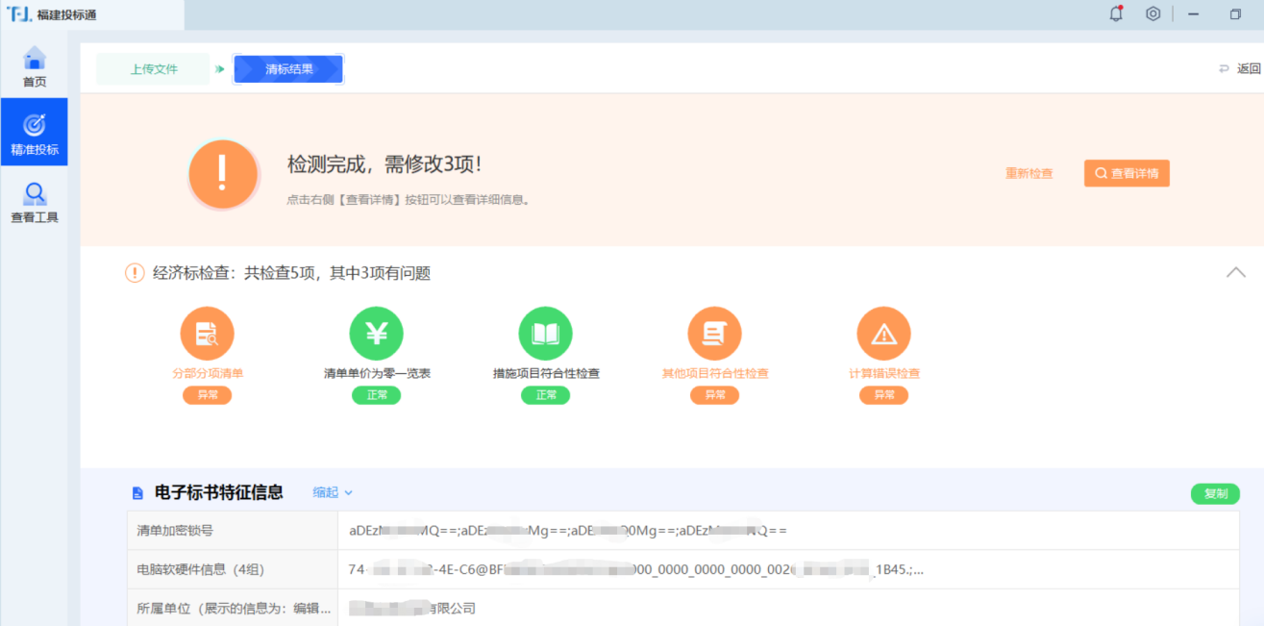

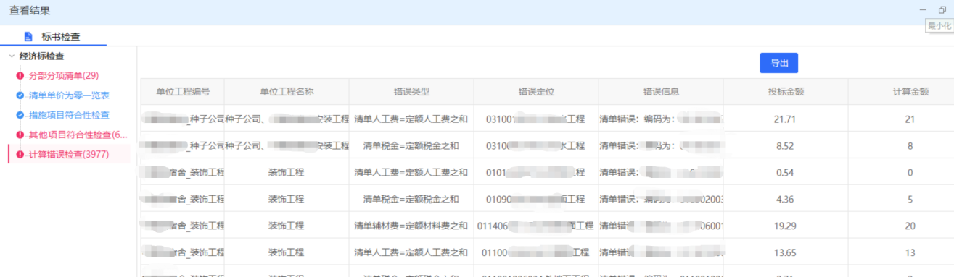

### **2.2.4 标书检查-其他检查**

新建工程——生成文件的悬浮图标，“标书检查”

1、提供生成后文件，标书制作电脑检查的检查

2、签章检查，检查每个章节的签章是否有漏章，是否有漏页

3、投标报价检查：控制价检查，检查投标报价是否超过招标文件中的控制价；投标报价检查，检查投标函中的报价是否和投标清单中的一致。

4、项目经理检查：检查投标单位项目负责人建造师证书、安全生产许可证的姓名和投标函是否一致

5、清单报价一致性检查：对比投标函和投标清单中的标段名称、单位名称、投标报价是否一致

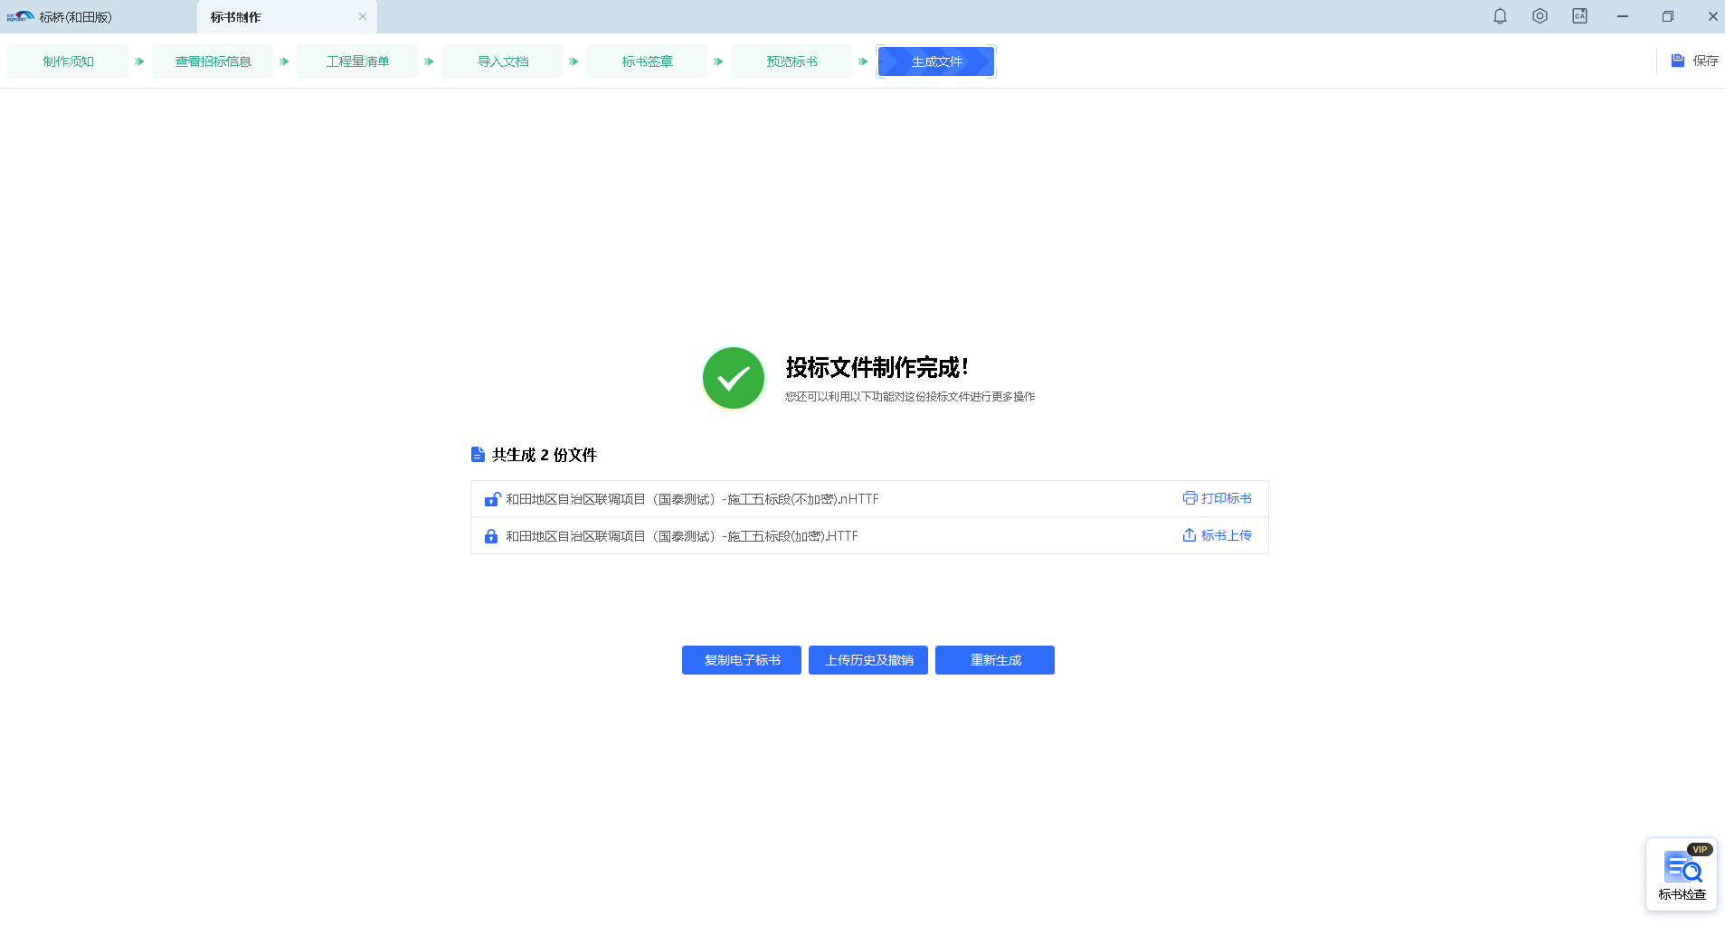

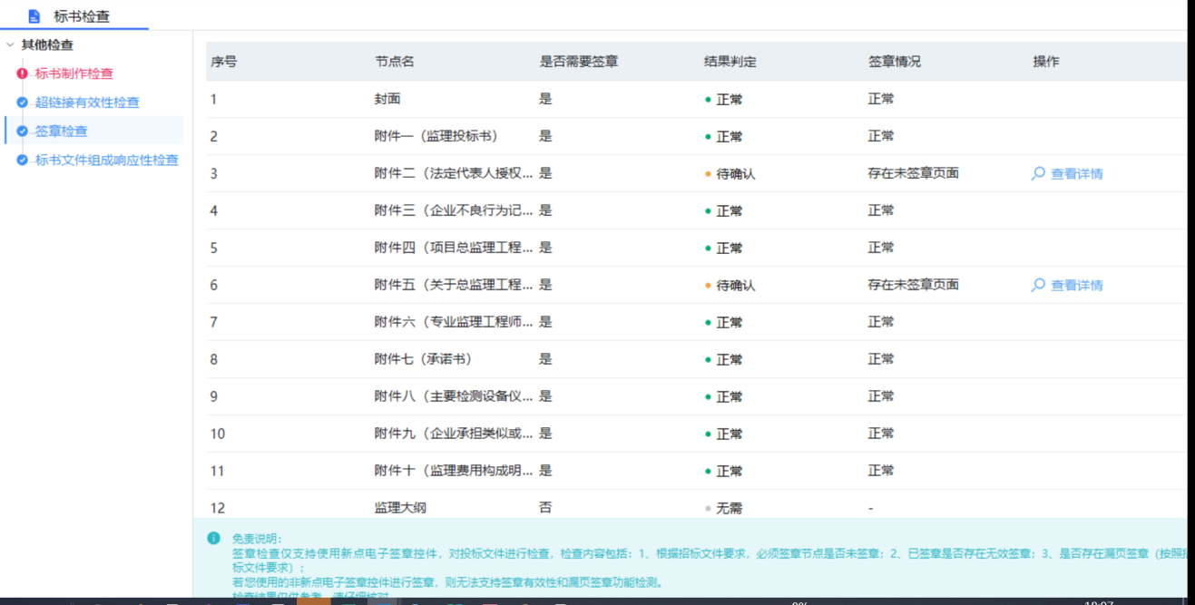

### 2.2.5 模拟解密

上传加密文件、非加密文件插入CA锁就能查看标书的信息，解密成功还是失败

